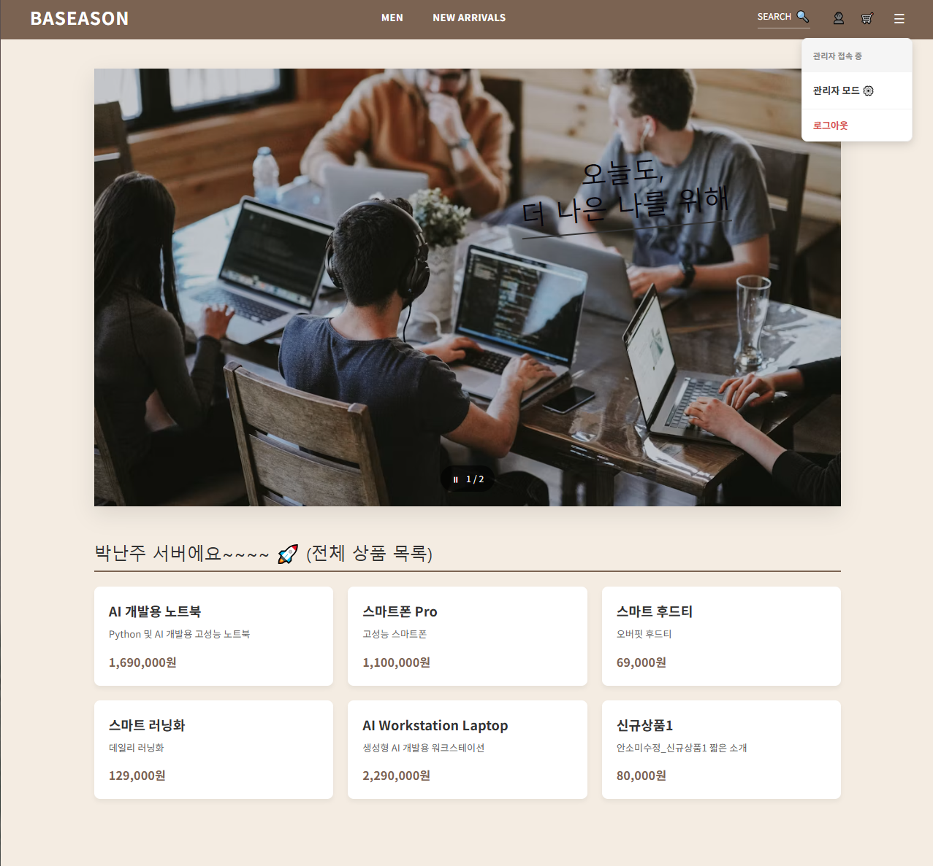
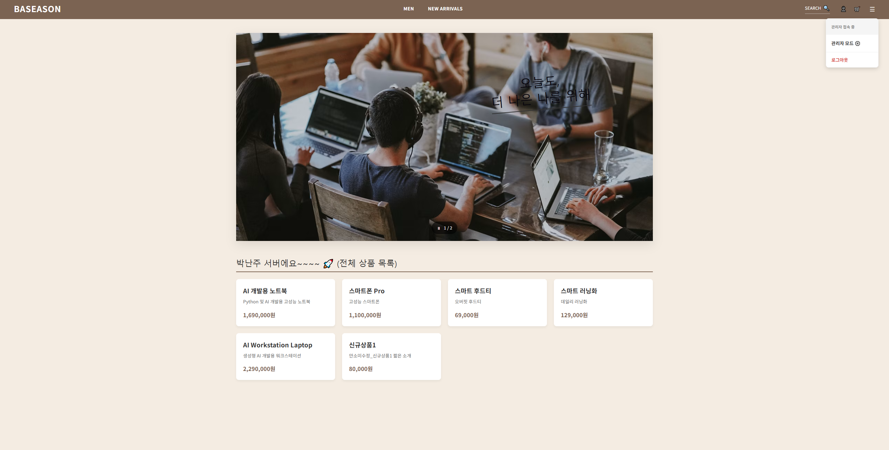
관리자 모드만 나오게 할거임.

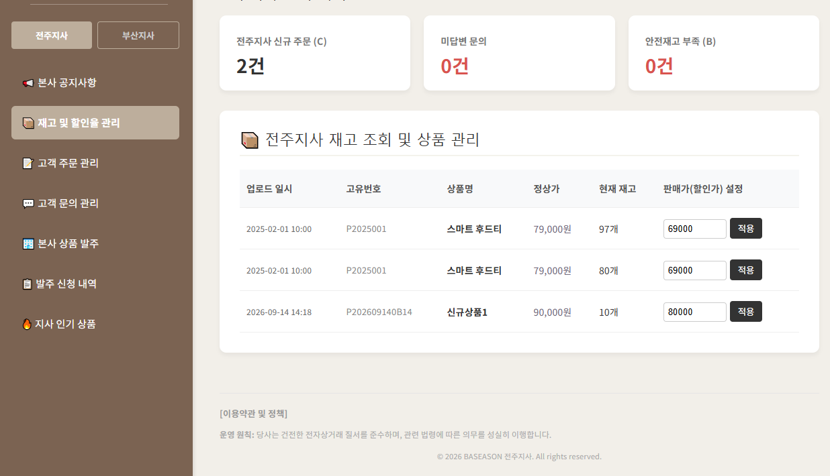
* 재고 조회 및 상품 관리
1. 할인율을 추가하기
2. 판매가는 본사에서 데이터 값 가져오기

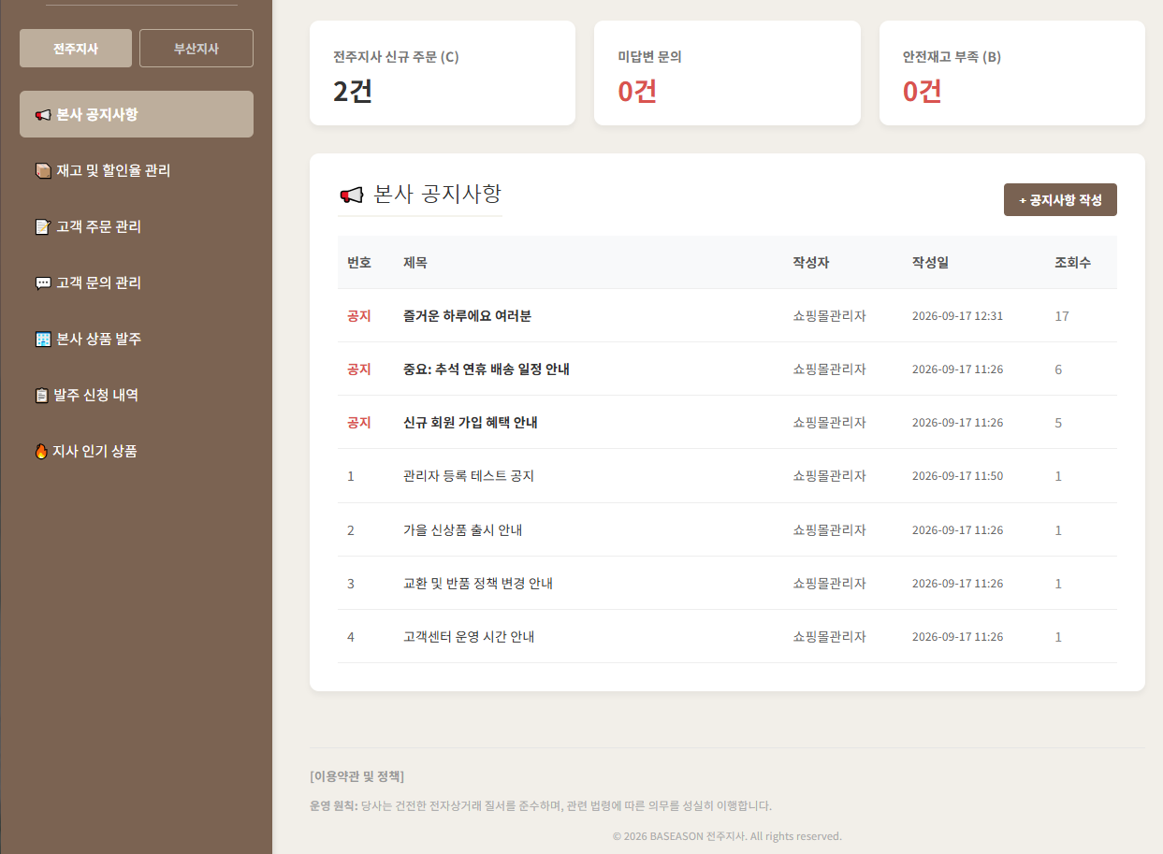
* 본사 공지사항

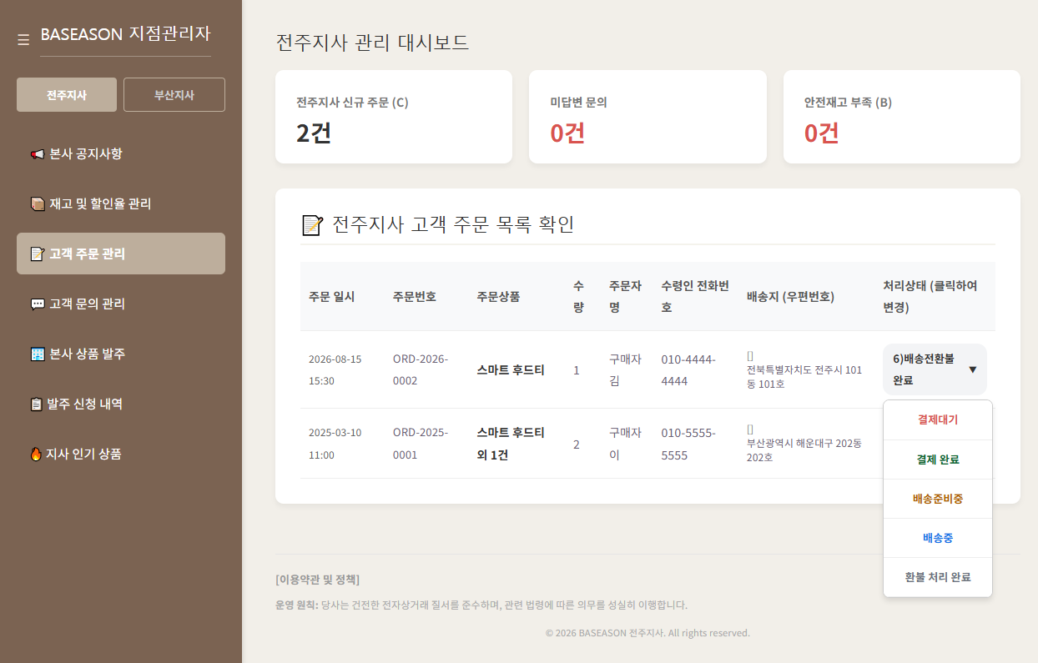
* 고객 주문 관리 – 고객 주문 목록 확인
1. Orders 테이블에 order_status, process_status 값 변경하기
1) 결제완료 1) 결제완료
1) 결제완료 2) 배송전
2) 배송전결제취소 3) 배송전환불요청
2) 배송전결제취소 4) 배송전환불대기
2) 배송전결제취소 5) 배송전환불완료
3) 주문완료(배송시작) 6) 배송시작 (주문완료)
3) 주문완료(배송시작) 7) 배송중
3) 주문완료(배송시작) 8) 배송완료

배송 시작 하면 2)배송전결제취소 안됨!~~~~

4) 결제완료후결제취소 9) 반품환불요청
4) 결제완료후결제취소 10) 반품환불대기
4) 결제완료후결제취소 11) 반품환불완료
4) 결제완료후결제취소 12) 교환요청
4) 결제완료후결제취소 13) 교환처리중
4) 결제완료후결제취소 14) 교환완료

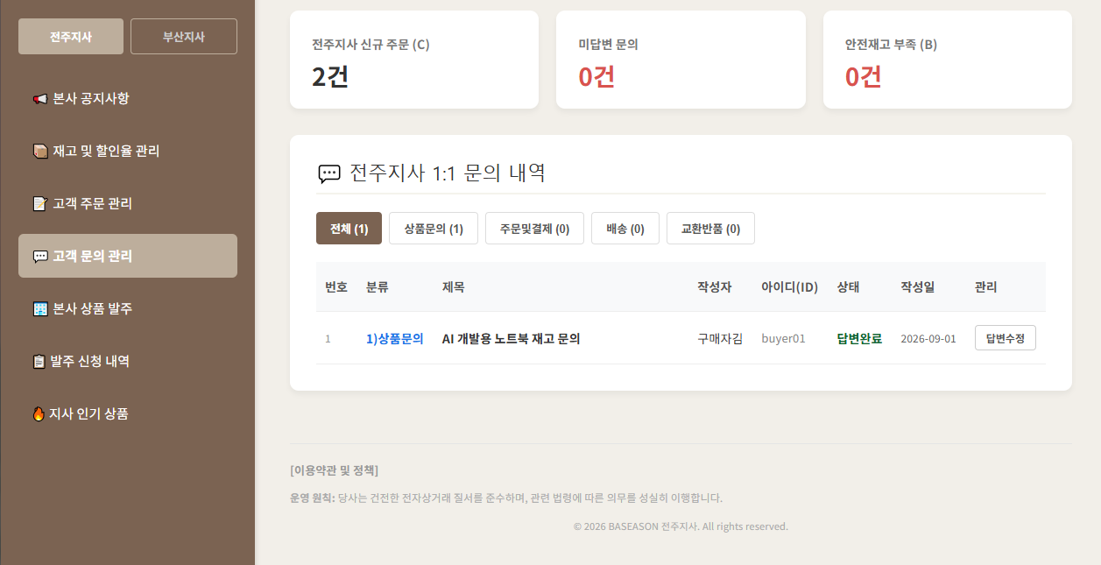
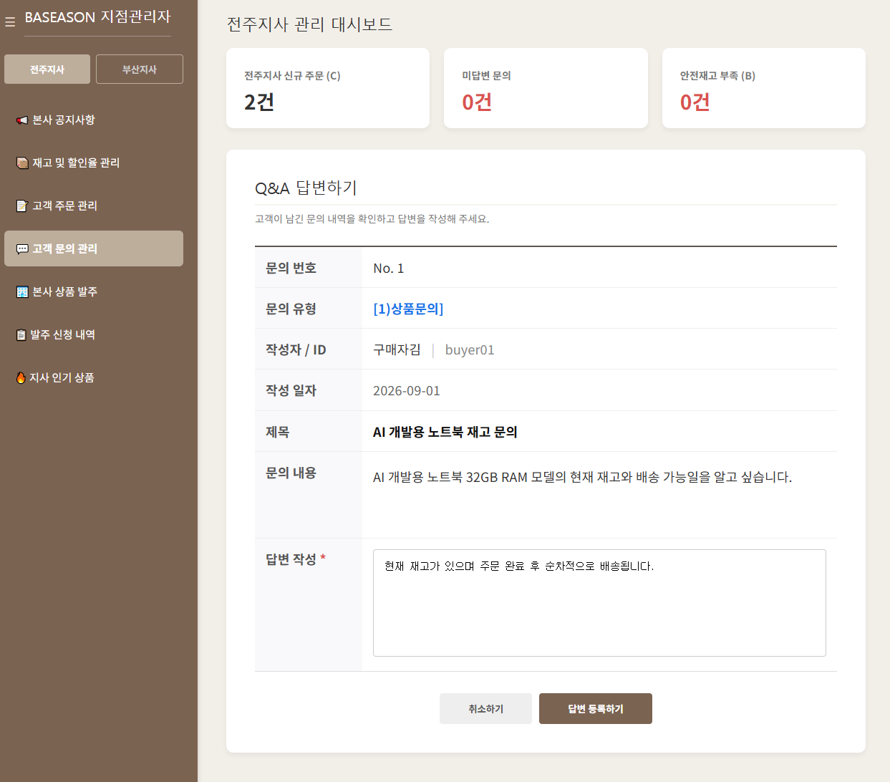
* 고객 문의 관리 – 1:1 문의 내역

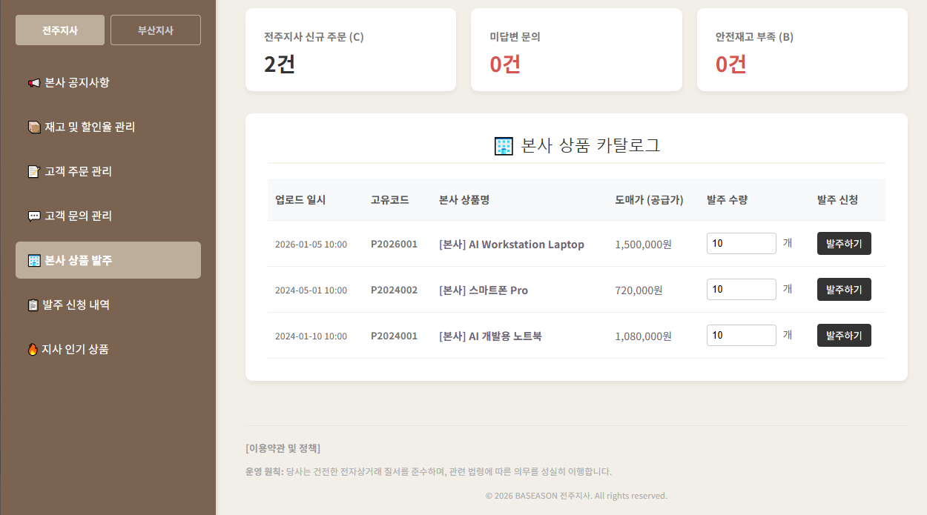
* 본사 상품 발주 – 본사 상품 카탈로그

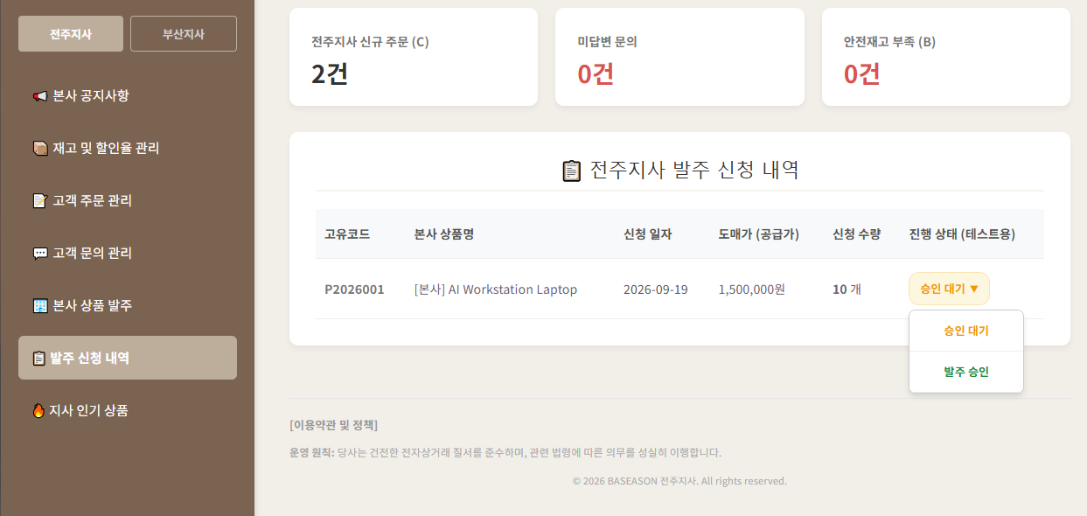
* 발주 신청 내역 – 진행 상태
1. 리스트 뭐 할지 선정해야함.
2. 관리자 다시 접속 시 등록된 발주 신청 내역 기록이 있어야 함.

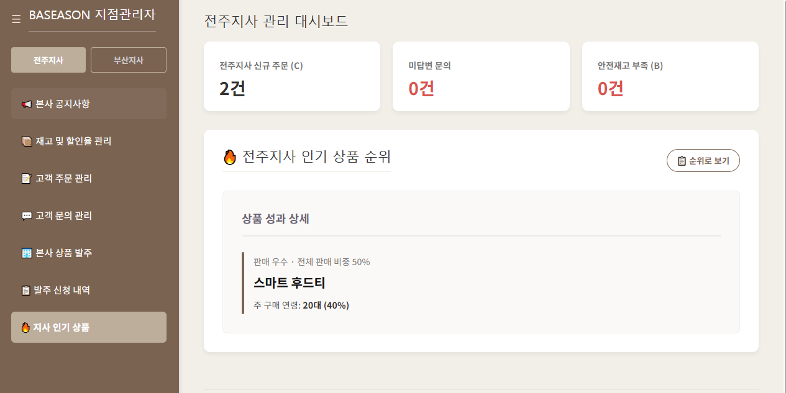
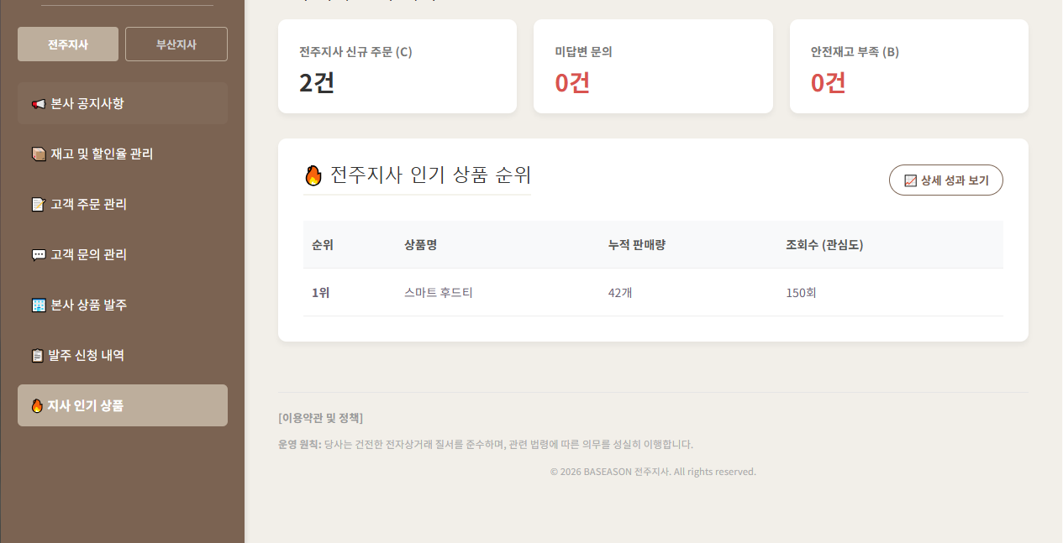
* 지사 인기 상품 – 인기 상품 순위
1. 없애기 (필요할 수도 있으니 주석처리)
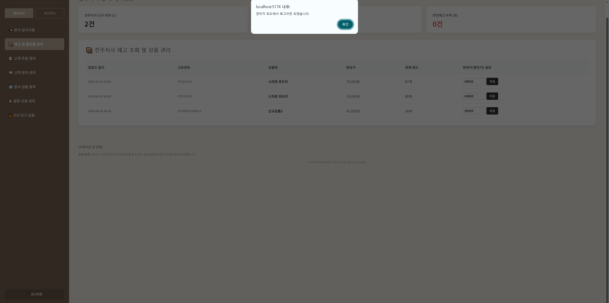
* 관리자 로그아웃

